NEED FOR METH
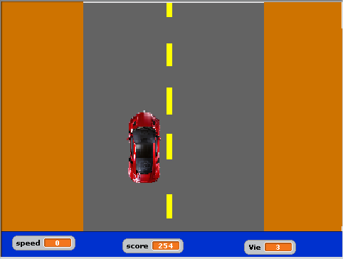

Acheter le volant à seulement 386,99$ et avez le jeu gratuitement

